een filmpje insluiten via Youtube.
- Zoek het fimplje dat je nodig hebt
- Kies voor de optie delen.
- Klik op insluiten en kopieer deze input naar je tekst in Wikiwijs

Soms zijn filmpjes op Youtube echter te lang of wil je maar een klein stukje uit een video.
Dat kun je oplossen met Tube Chop

- Zoek het filmpje dat wilt bewerken op in Youtube
- Open de website TubeChop.com
- Kopieer de totale URL van het filmpje dat je wilt bewerken van de Youtube site
- Plak dit adres in de regel op de TubeChop website
- Bewerk het filmpje
- Kies ervoor om de embed code te kopiëren en plak deze in je Wikiwijs tekst

3.
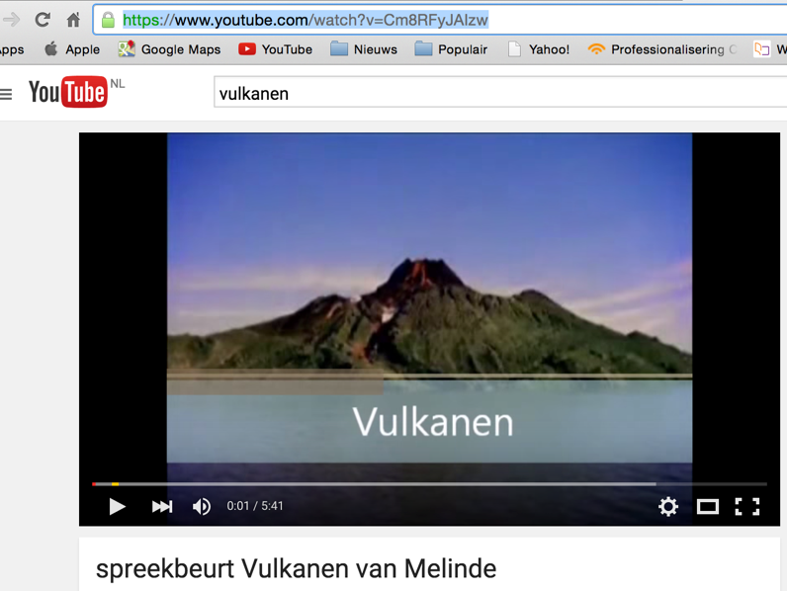

4.
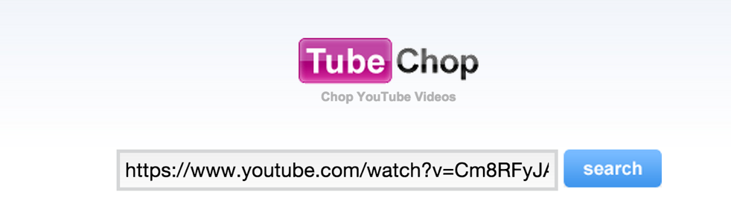

5.
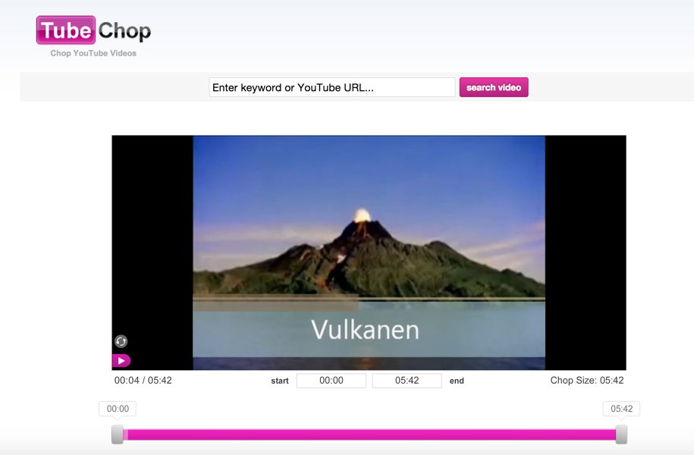

6.
